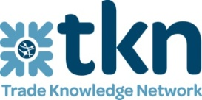
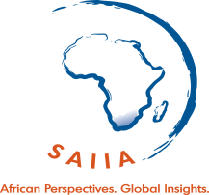


SÉANCE 32: SÉCURITÉ ALIMENTAIRE ET COMMERCE DES SERVICES:
RISQUES ET PERSPECTIVES POUR LES PAYS EN DÉVELOPPEMENT

Débat organisé par: Trade Knowledge Network et Institut des
affaires internationales de l'Afrique du Sud

Date: mercredi 21 septembre, 9 heures–11 heures

Salle de réunion D

RÉSUMÉ

Le secteur des services fait de plus en plus partie intégrante des chaînes mondiales d'approvisionnement alimentaire — la production, la distribution et la commercialisation des produits alimentaires reposant sur des services logistiques, des services d'infrastructure, des services financiers et des services professionnels. L'inclusion des "services annexes à l'agriculture, à la chasse et à la sylviculture" dans l'AGCS ainsi que l'intégration des engagements en matière de services dans les accords commerciaux régionaux peuvent donc avoir une incidence considérable sur la sécurité alimentaire. Dans les pays en développement en particulier, où ces services peuvent faire défaut, il est essentiel de mieux comprendre les liens qui existent entre la libéralisation des services et la sécurité alimentaire.

La séance sera consacrée à l'examen des questions suivantes:

- Comment les services contribuent-ils au coût et à la distribution des produits alimentaires?

- Dans quelles circonstances une libéralisation accrue pourrait-elle faire baisser les coûts et améliorer la distribution des produits alimentaires?

- Quelles sont les incidences des négociations en cours dans le cadre de l'AGCS pour la sécurité alimentaire?

- Quels risques la libéralisation des services annexes à l'agriculture peut-elle présenter pour les pays en développement?

